Лабораторная работа 9

Модель “Накорми студентов”

Клюкин Михаил Александрович

Содержание

# 1 Цель работы

Реализовать модель “Накорми студентов” в CPN Tools.

# 2 Задание

1. Реализовать модель “Накорми студентов” в CPN Tools.
2. Вычислить пространство состояний, сформировать отчет, построить граф состояний.

# 3 Выполнение работы

Рассмотрим пример студентов, которые обедают пирожками. Голодный студент становится сытым после того, как съедает пирог.

Таким образом, имеем: - два типа фишек: “пироги” и “студенты”; - три позиции: “голодный студент”, “пироги”, “сытый студент”; - один переход: “съесть пирожок”.

Нарисуем граф сети. Для этого создадим новую сеть, добавим позиции, переход и дуги (рис. 1).

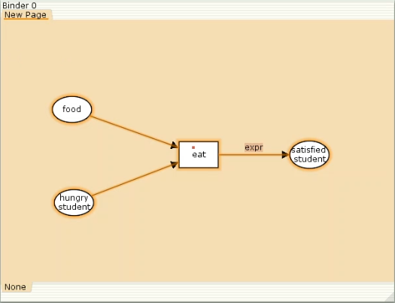

Рис. 1: Граф сети модели “Накорми студентов”

В меню задаем новые декларации модели: типы фишек, начальные значения, выражения для дуг (рис. 2).

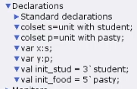

Рис. 2: Декларации модели “Накорми студентов”

Задаем тип s фишкам, относящимся к студентам, тип p – фишкам, относящимся к пирогам, задаем значения переменных x и y для дуг и начальные значения мультимножеств init_stud и init_food. Получаем готовую модель (рис. 3).

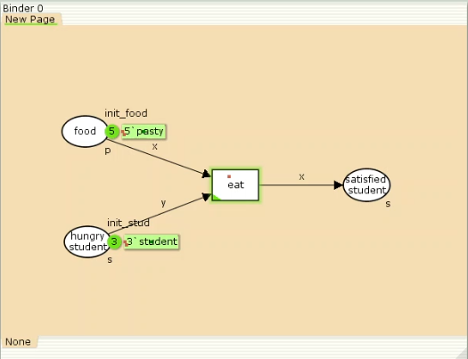

Рис. 3: Модель “Накорми студентов”

После запуска фишки типа “пирожки” из позиции “еда” и фишки типа “студенты” из позиции “голодный студент”, пройдя через переход “поедание”, попадают в позицию “сытый студент” и преобразуются в тип “студенты” (рис. 4).

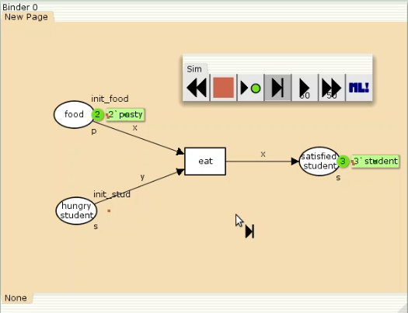

Рис. 4: Запуск модели “Накорми студентов”

# 4 Упражнение

Вычислим пространство состояний, сформируем отчет и проанализируем пространство состояний.

CPN Tools state space report for:  
<unsaved net>  
Report generated: Fri Apr 4 18:19:26 2025  
  
  
 Statistics  
------------------------------------------------------------------------  
  
 State Space  
 Nodes: 4  
 Arcs: 3  
 Secs: 0  
 Status: Full  
  
 Scc Graph  
 Nodes: 4  
 Arcs: 3  
 Secs: 0  
  
  
 Boundedness Properties  
------------------------------------------------------------------------  
  
 Best Integer Bounds  
 Upper Lower  
 New_Page'food 1 5 2  
 New_Page'hungry_student 1  
 3 0  
 New_Page'satisfied_student 1  
 3 0  
  
 Best Upper Multi-set Bounds  
 New_Page'food 1 5`pasty  
 New_Page'hungry_student 1  
 3`student  
 New_Page'satisfied_student 1  
 3`student  
  
 Best Lower Multi-set Bounds  
 New_Page'food 1 2`pasty  
 New_Page'hungry_student 1  
 empty  
 New_Page'satisfied_student 1  
 empty  
  
  
 Home Properties  
------------------------------------------------------------------------  
  
 Home Markings  
 [4]  
  
  
 Liveness Properties  
------------------------------------------------------------------------  
  
 Dead Markings  
 [4]  
  
 Dead Transition Instances  
 None  
  
 Live Transition Instances  
 None  
  
  
 Fairness Properties  
------------------------------------------------------------------------  
 No infinite occurrence sequences.

Из отчета получим, что

* в графе есть 4 узла и 3 дуги, то есть 4 состояния и 3 перехода;
* указаны границы значений для каждого элемента:
  + голодные студенты (максимум 3, минимум 0),
  + сытые студенты (максимум 3, минимум 0),
  + еда (максимум 5, минимум 2, минимальное значение равно 2, поскольку в конце симуляции остаются пирожки);
* указаны границы мультимножеств;
* маркировка home равна 4;
* маркировка dead равна 4;
* указано, что нет бесконечных последовательностей вхождений.

Построим граф пространства состояний (рис. 5).

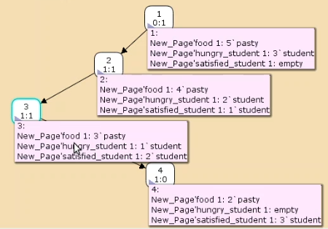

Рис. 5: Граф пространтсва состояний модели “Накорми студентов”

# 5 Выводы

В результате выполнения лабораторной работы реализовали модель “Накорми студентов” в CPN Tools.

# Список литературы